タイトル (游ゴシック Medium，18ポイント)
著者氏名（游ゴシック）¹，著者氏名（12ポイント）^{1, 2}
¹所属（游ゴシック），²所属（12ポイント）

1. はじめに（游ゴシック Medium，10.5ポイント）
本テンプレートを用いて作成された記事は，編集部で誤字・脱字を確認した後，原則としてご提出いただいた体裁のままPDFに変換し，掲載します。そのため，テンプレートのページ設定や段組みを変更せずにお使いください。以下に，記事執筆の基本ルールを示します。
執筆時には，本テンプレート内の説明文を削除してください。

2. フォント，文字サイズ，句読点のルール
記事のフォントは全て，游ゴシック Medium (Yu Gothic Medium)をお使いください。フォントサイズは，タイトルが18ポイント，著者名と所属名は12ポイント，本文と図表キャプションは10.5ポイントとしてください。和文は全角文字，英数字は半角文字を使ってください。
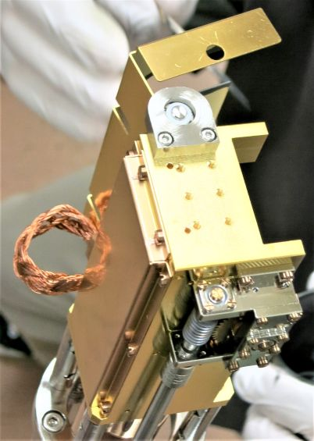
図1：図には必ずキャプションを付けてください。テキストボックスの枠線は消してください（［図形の枠線］から［枠線なし］を選択）。図または表が一つだけの場合も，「図1」「表1」のように番号を付けてください。
本文の読点は「，」または「、」，句点は「。」または「．」のいずれかを使用してください。ただし，記事内ではそれぞれ一種類に統一し，混在させないでください。

3. 英語表記，略語のルール
外国の人名，地名，機関名等は，原語表記またはカタカナ表記のいずれでも構いません。ただし，一つの記事内では表記方針を統一してください。
略語を使用する場合は，初出時に正式名称を示してください。例えば，「共鳴非弾性X線散乱(RIXS)」または「X-ray photoelectron spectroscopy (XPS)」のように記載してください。

4. 章立て（任意）
短い記事では，章を設ける必要はありません。長い記事では章立てを推奨します。章番号は，「1.」「2.」「3.」のように，半角数字の後に半角ピリオドを付けてください。
章をさらに細分化する場合は，「4.1.」「4.2.」「4.3.」のように番号を付けてください。

5. 図，写真の掲載
図や写真は，本文中に組み込んでも良いですし，本文の後に列挙する方法でも良いです。
本文中に組み込む場合は，Wordのテキストボックスをお使いください。テキストボックスは，[挿入]タブのテキスト項目にあります。シングルカラムに収める場合のテキストボックス幅は81 mmです。2カラム抜きの場合は172 mmです。
掲載する図や写真については，著作権，肖像権等に十分ご注意ください。掲載に必要な許諾の取得は著者の責任で事前に行い，適切なクレジットを必ず付けてください。

6. 謝辞と引用文献
6.1. 謝辞
謝辞がある場合は，本文の後，引用文献の前に置いてください。謝辞を独立した章としても構いません。

6.2. 引用文献
本文中で文献を引用する場合は，[1]，[2]のように半角の角カッコ付の数字で引用してください。引用文献リストは，「引用文献」の見出しを設け，本文の後に配置してください。謝辞がある場合は，その後に配置してください。各文献には，[1]，[2]のように半角の角括弧を用いて番号を付けてください。字下げは不要です。
図2：2カラム抜きの図では，テキストボックス幅を172 mmとしてください。図中の文字や数字を判読できる大きさにしてください。
[1] 著者名，雑誌名，巻，開始ページ (発行年).
[2] 著者名，論文タイトル，雑誌名，巻，開始ページまたは論文番号，発行年.
必要な情報（ジャーナル名，巻，ページ，発行年）が揃っていれば，順番は任意です。また論文タイトルの記載も任意です。ただし，記事内で様式を統一してください。

